Lidské tělo
Kostra
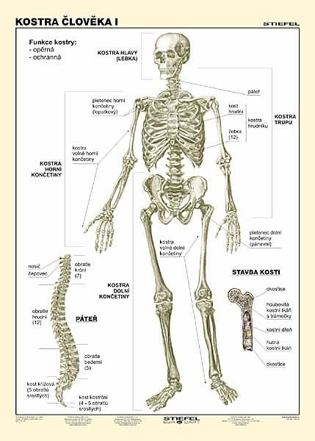
Oporu celého těla tvoří kostra. Osou kostry je páteř složená z jednotlivých obratlů, které nám umožní se ohýbat a otáčet. Na prvním obratli spočívá lebka, která chrání mozek. Tvrdé kosti lebky jsou spojeny švy a jsou nepohyblivé, hýbá se pouze dolní čelist. K páteři je připojeno 12 párů žeber spojených v hrudní kostí. Kosti horních a dolních končetin jsou propojeny klouby i s páteří. Příklady kloubních spojení: kloub ramenní, loketní, zápěstní, kyčelní, kolenní, hlezenní… každý z nich se pohybuje různými směry a umožňuje jiný kloubní rozsah.
Doplň:
Oporou celého těla je ………………… . Páteř je tvořena
jednotlivými ………………. . Kosti jsou propojeny ………………….. .

Svalstvo
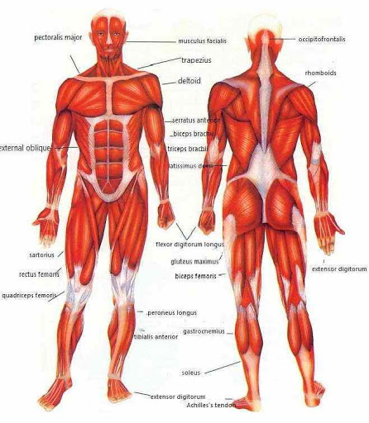
To že se můžeme pohybovat a chodit vzpřímeně, nám umožňuje kostra se svaly. Ke kostem jsou připojeny pomocí šlach. Svaly mají zvláštní schopnost se napínat, natahovat a znovu smršťovat a tak umožňují hýbat různými směry. Svaly je nutné procvičovat, protože postupem času ubývá těchto přirozených schopností. Příklad svalů: široký sval zádový, čtyřhlavý sval stehenní, velký sval hýžďový, …
Doplň:
Svaly nám umožňují ………………………………….. . Ke kostem
jsou připojeny pomocí ………………….. . Příklady svalů které
znám: …………………………………………………………………………. .

Kůže
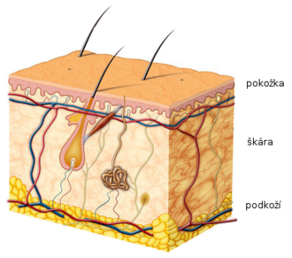
Povrch celého těla je pokryt kůží, jejíž funkce je hlavně ochranná. V kůži se nacházejí potní a mazové žlázy, které kůži promašťují , aby byla kůže vláčná a pružná. Z kůže vyrůstají vlasy, chlupy a nehty.
Doplň:
Hlavním funkcí kůže je ……………………………… a nacházejí se
v ní ………………………………………žlázy. Z kůže vyrůstají:
……………………………………………. .

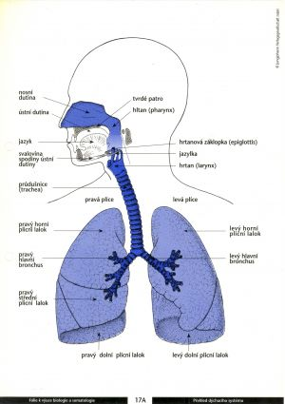
Dýchací ústrojí
Hlavním orgánem dýchací soustavy jsou plíce. Je to párový orgán uložený v hrudníku. Při nádechu prochází vzduch nosem nebo ústy do hrtanu, zvláštní trubice v krku. Dále pak průdušnicí, která se dělí na dvě průdušky, které se pak ještě dále větví. Při nádechu se plíce naplní vzduchem, zde je odejmut kyslík, který potřebujeme k životu. Když vydechneme, odchází z těla oxid uhličitý. Kyslík se pak z plic dostává do krevního oběhu. Dech je velmi důležitý, pokud správně dýcháme svaly a orgány se okysličují a naše tělo lépe funguje.
Doplň:
Hlavním orgánem dýchací soustavy jsou ……………… .
Při nádechu prochází dech nejprve ………………………….,
dále pak …………………………., ty se dělí na dvě
……………… .

Krevní oběh
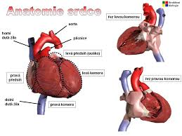
Nejdůležitějším orgánem je srdce, které funguje tzv. jako pumpa a zajišťuje stálý oběh krve po celém těle. Dále duté cévy tvořící hustou síť po celém těle rozvádí krev po těle a zpět k srdci. Do srdce pak ústí žíly, kde je krev již odkysličená a zbavená živin. V plicích se krev obohatí o kyslík a vrací zpět k srdci. Poté vchází do tepen – cév, které jsou uložené hlouběji. Okysličená krev je pak světle červená. Nejmenším cévám pak říkáme vlásečnice. Z nich se krev dostává do jednotlivých tělesných orgánů.
Doplň:
Srdce je tzv. ………………….., která zajišťuje ……………………………………………………………………………………… .
…………………………. rozvádí krev po těle a zpět k srdci. V žilách proudí krev ……………………………………. .
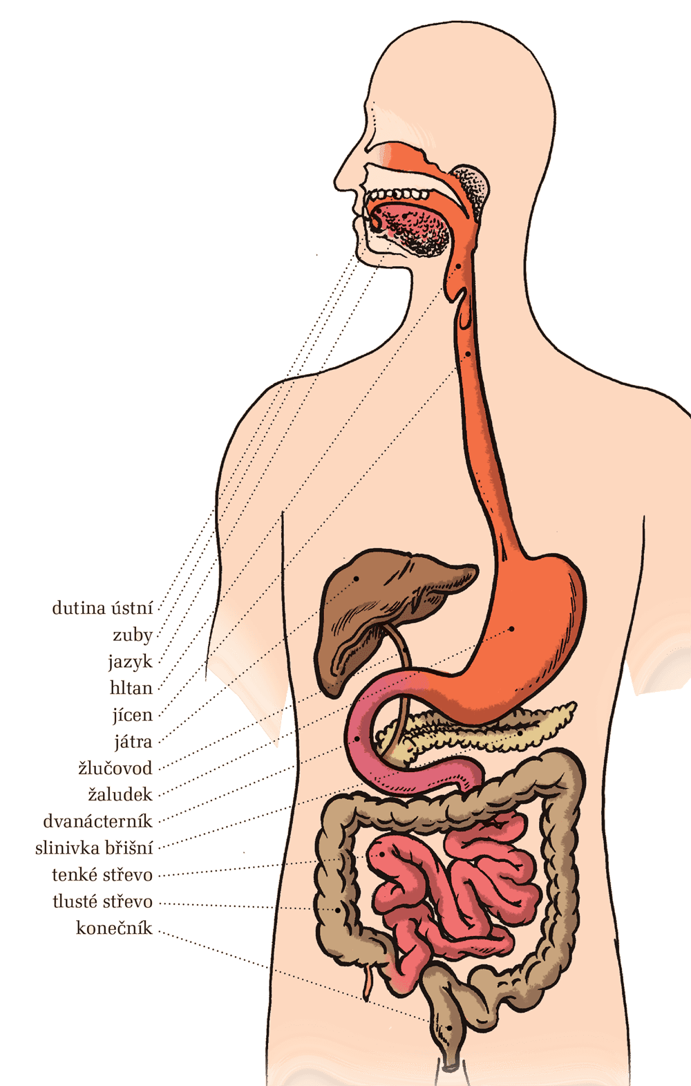
Nejmenší cévy nazýváme ………………………………… .

Trávicí ústrojí
Pro správnou fci orgánům musíme dodávat tělu také živiny – musíme jíst a pít. Potravu a tekutiny zpracovává trávicí ústrojí. Nejprve potravu rozkoušeme v ústech, kde se smísí se slinami. Když polkneme potravu, ta projde jícnem do žaludku, kde se jídlo pomocí šťáv natráví na kaši a dále postupuje do střev. Přes stěnu tenkého střeva se vstřebávají důležité živiny do krve. Nepotřebné zbytky potravy doputují do tlustého střeva a odcházejí konečníkem z těla ven. K trávení napomáhají další důležité orgány jako žlučník a slinivka břišní.

Doplň:
Potrava postupuje přes …………….., dále do žaludku kde se
………………………………………., dále pak do tenkého střeva kde se vstřebávají důležité živiny do krve.
Zbytky potravy putují do ………………………………..a konečníkem ven z těla.

Vylučovací ústrojí
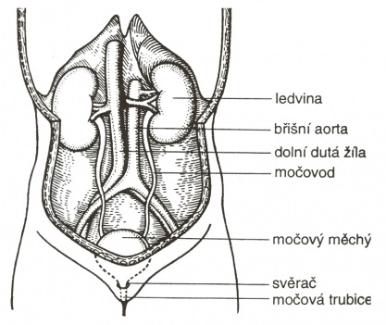
Nepotřebné tekutiny jsou shromažďovány v ledvinách, které spolu s močovým měchýřem tvoří vylučovací soustavu.
Doplň:
Vylučovací soustavu tvoří …………………………. a………………………………… .

Nervová soustava
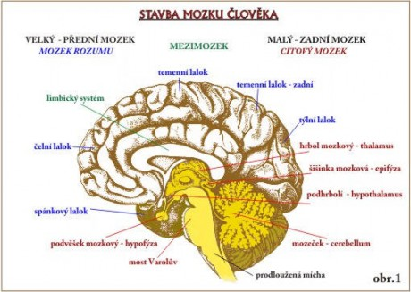
Mozek je řídící centrum celého těla. Tvoří ho navzájem propojené dvě částí tzv. polokoule. Na povrchu je šedá a bílá kůra mozková s množstvím záhybů. Pod jeho povrchem je mozeček. Hlavní spojnicí mezi mozkem a nervy je mícha. Nervy přenášejí do mozku nejrůznější podráždění, mozek pomocí nervů „přikazuje“ orgánům, co mají dělat.

Doplň:
Řídící centrum celého těla je ………………………. . Hlavní spojnicí mezi mozkem a nervy je
……………………………… .

Smyslová ústrojí
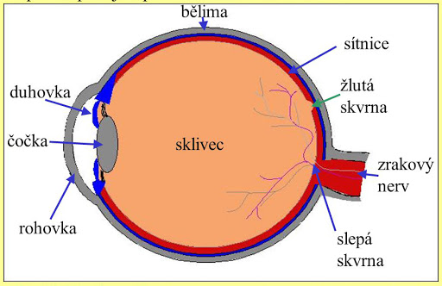
Všichni víme, že zrak, sluch, čich, hmat a chuť nám umožňují poznávat svět a žít v něm. Sídlem zrakového ústrojí je oko. Barevnému mezikruží říkáme duhovka, uprostřed duhovky je zornice neboli panenka. Duhovku obklopuje oční bělmo. Oko pokrývá a chrání průhledná rohovka. Zornicí se dostávají do oka světelné paprsky, které dopadají na zadní stěnu oka na sítnici protkanou nervovými vlákny. Ta se spojují ve zrakový nerv, který přenese podráždění do mozku a ten vyhodnotí co vidíme.
Doplň:
Pomocí ……………………..…… můžeme svět vidět. V oku najdeme …………………………………………………………
…………………………………………………………………………. .
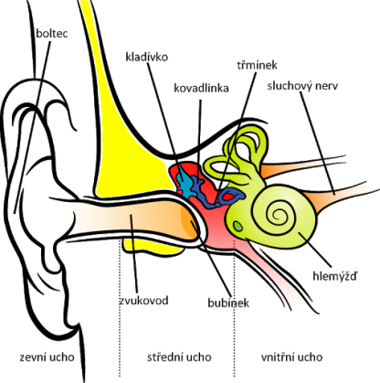
Sídlem sluchového ústrojí je ucho. Vnější část ucha tvoří ušní boltec a zvukovod. Uzavírá jí tenká blána tzv. bubínek. Když ušní boltec zachytí zvuk, usměrní zvukové vlny přes zvukovod na bubínek. Bubínek se rozechvěje a chvění se přenáší do středního ucha. Přes tři malé kosti – kladívko, kovadlinka, třmínek a dále se šíří do vnitřního ucha. Tam je součástí sluchového ústrojí hlemýžď.
Sídlem čichu je nos. Hlavním sídlem chutí je jazyk. Hmat sídlí na povrchu celého těla.
Doplň:
Do vnější části ucha řadíme ………………………………………………………….. . Do vnitřní části ucha řadíme ……..
……………………………………………………………………………………………………. .

Doplň tajenku: Osou těla je ………………………… .
- Hlavním orgánem dýchací soustavy jsou?
- V kůži se nacházejí mazové a potní?
- Čím je tvořena páteř?
- Který další orgán kromě močového měchýře tvoří základ vylučovací soustavy?
- Kterou další částí, kromě kladívka a kovadlinky, je tvořeno střední ucho?

1. | x | x |  |  |  |  |  | x | x | X
2. | x |  |  |  |  |  | x | x | x | x
3. |  |  |  |  |  |  |  | x | x | x
4. | x | x | x
5. | x | x | x

